Отчет
о проведении Урока мужества «День неизвестного солдата».
в ГКОУ РД «Сангарская СОШ Лакского района».
2 декабря классным руководителем 7 класса Гасановой Минажат Магомедовной был проведен урок мужества ко Дню Неизвестного Солдата. На мероприятии Классный руководитель рассказал о том, почему установлена дата - 3 декабря. О том, что в этот день ежегодно возлагают цветы на могилу Неизвестного Солдата первые лица государства, отдавая дань памяти. Именно в этот день в 1966 году прах воинов Великой Отечественной был перенесен в Александровский сад. У Кремлевской стены, у могилы Неизвестного солдата всегда горит Вечный огонь. Там написаны слова: «Имя твое неизвестно, подвиг твой бессмертен». Почтили память погибших минутой молчания.
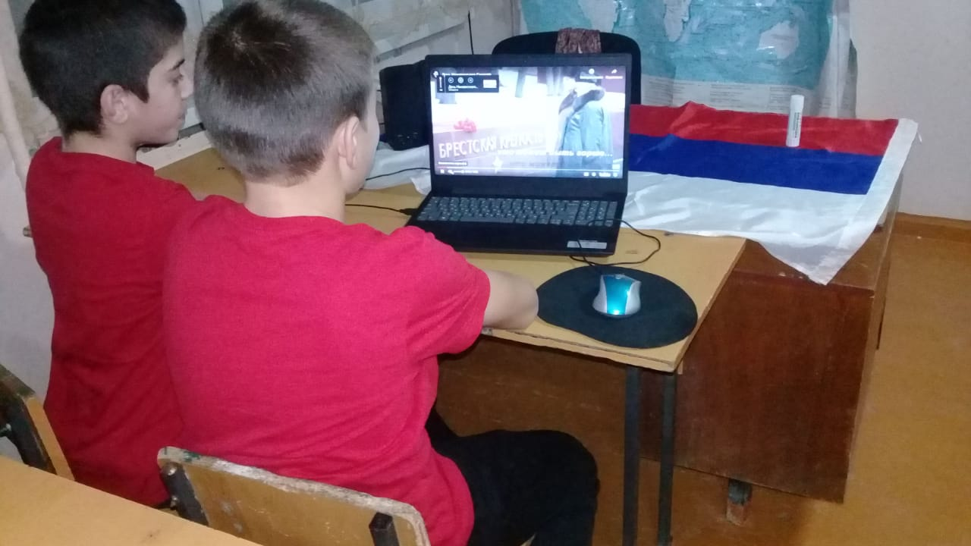

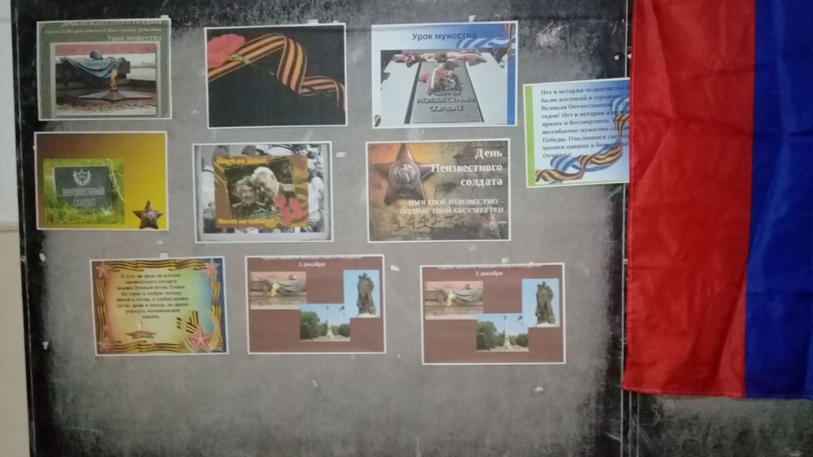
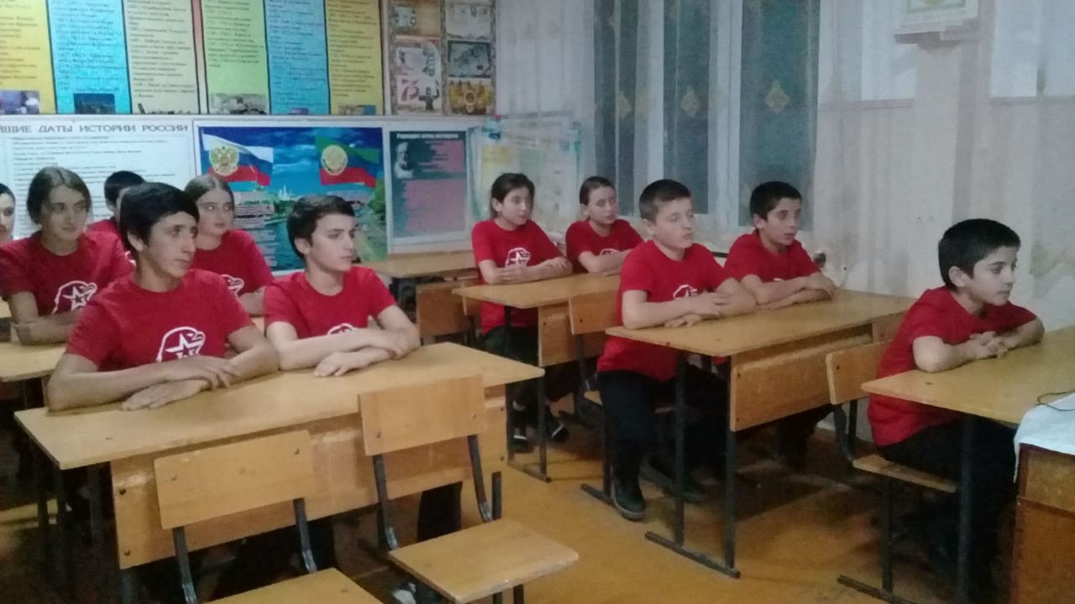

Отчет
о проведении урока мужества, посвященного Дню начала контрнаступления советских войск в битве под Москвой в 1941 г.,
в ГКОУ РД «Сангарская СОШ Лакского района».
5 декабря 2020 г. Учитель истории и обществознания Гасанова М.М. провела урок мужества, посвященный Дню начала контрнаступления советских войск в битве под Москвой в 1941 г. На мероприятии присутствовало 55 учащихся 5-9 классов.
Ведущие мероприятия познакомили учащихся с историческими фактами начала Великой Отечественной войны, рассказали о контрнаступлении советских войск на подступах к столице, об этапах и переломном значении битвы под Москвой в ходе Великой Отечественной войны, о героизме ее защитников. Мероприятие сопровождалось показом мультимедийной презентации «Контрнаступление Советских войск под Москвой» и видеоролика «Битва за Москву». На мероприятии звучали стихи Константина Симонова, Юрия Мельникова, Николая Асеева, песни «В лесу прифронтовом», «Песня наших отцов».
